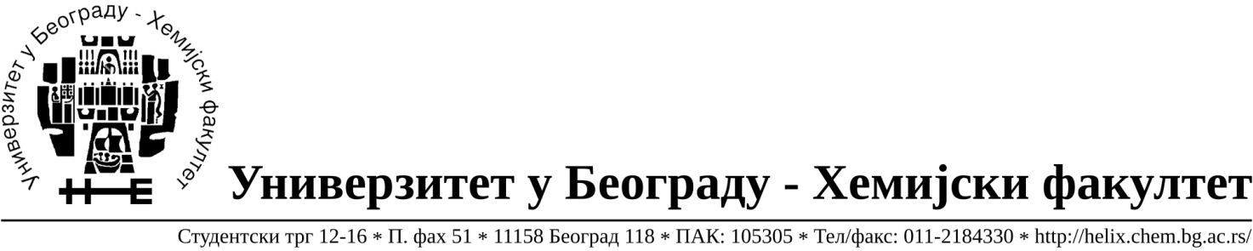
На основу члана 116. Закона о јавним набавкама („Службени гласник РС“, бр. 68/15), Универзитет у Београду – Хемијски факултет објављује:

ОБАВЕШТЕЊЕ О ЗАКЉУЧЕНОМ УГОВОРУ

Назив, адреса и „Интернет“ страница наручиоца: Универзитет у Београду – Хемијски факултет, Београд, Студентски трг 12-16, www.chem.bg.ac.rs.
Врста наручиоца: просвета
Опис предмета набавке, назив и ознака из општег речника набавке: добра – рачунарска опрема за потребе Хемијског факултета – Универзитета у Београду (обликован у тринаест партија), ЈН број 26/18
Ознака из општег речника набавке: 30230000 рачунарска опрема
Критеријум за доделу Уговора; најнижа понуђена цена.
Број примљених понуда: укупно за све партије 5
Датум доношења Одлуке о додели Уговора: 03.12.2018. год.
Датум закључења Уговора: 10.12.2018.
Основни подаци о добављачима, партије за које је уговорена вредност и укупна уговорена вредност:
Бр | Назив понуђача | Адреса, ПИБ и Матични бр. | Број уговора | Партије | Укупно уговорена вредност без ПДВ-а у РСД | Најнижа понуђена цена без ПДВ-а у РСД | Највиша понуђена цена без ПДВ-а у РСД
1 | Elektronik partner d.o.o. | Др Ивана Рибара 146,  11070 Нови Београд, Ђорђе Чабрило,  103605787,  17589164 | 1404/1 | 12 | за Партију 12 – 72.900,00 | за Партију 12 – 69.995,00 | за Партију 12 – 73.500,00
2 | Golum d.o.o. Beograd | Симе Игуманова, улаз ка Јужном булевару 14  11118 Београд, Бојан Милић, 100154297,  06180418 | 1404/2 | 6,10 | за Партију 6 – 115.000,00  за Партију 10 – 61.580,00 | за Партију 6 – 115.000,00  за Партију 10 – 61.580,00 | за Партију 6 – 115.000,00  за Партију 10 – 61.580,00
3 | Pan Computers d.o.o. | Пушкинова 11, 21000 Нови Сад, Драгутин Савић, 100727513, 08691185 | 1404/3 | 4,5,7,11 | за Партију 4 – 84.000,00  за Партију 5 – 171.000,00  за Партију 7 – 31.000,00  за Партију 11 – 8.500,00 | за Партију 4 – 84.000,00  за Партију 5 – 171.000,00  за Партију 7 – 31.000,00  за Партију 11 – 8.500,00 | за Партију 4 – 99.995,00  за Партију 5 – 171.000,00  за Партију 7 – 31.000,00  за Партију 11 – 8.750,00
4 | Winwin shop d.o.o. Čačak | Кнеза Васе Поповића бр.18  32000 Чачак,  Драженко Купрешанин  109325740  21162094 | 1404/4 | 8 | за Партију 8 – 89.920,00 | за Партију 8 – 89.920,00 | за Партију 8 – 92.000,00
5 | Royal commerce d.o.o. | Донска 5/1Г  11050 Београд, Ненад Панић  100352957  07557442 | 1404/5 | 1,2,3,9 | за Партију 1 – 132.495,00  за Партију 2 – 49.995,00  за Партију 3 – 68.250,00  за Партију 9 – 57.990,00 | за Партију 1 – 132.495,00  за Партију 2 – 49.995,00  за Партију 3 – 68.250,00  за Партију 9 – 57.990,00 | за Партију 1 – 142.500,00  за Партију 2 – 51.650,00  за Партију 3 – 68.750,00  за Партију 9 – 59.000,00

Период важења Уговора: до краја 2018. године.

